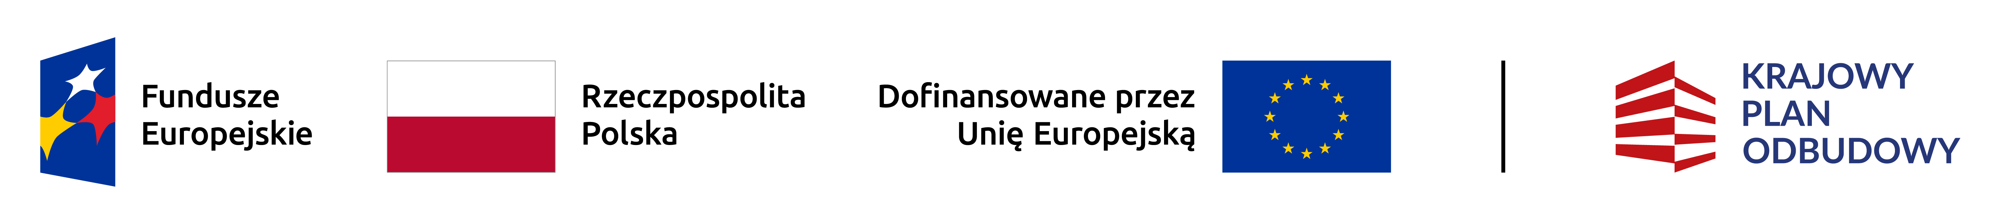

**Dofinansowane przez Unię Europejską – NextGenerationEU**

Program rozwoju instytucji opieki nad dziećmi w wieku do lat 3 „Aktywny Maluch” 2022 – 2029

**WYRAŻENIE ZGODY**

**Wyrażam zgodę/nie wyrażam zgody\*** na spacery i wycieczki mojego dziecka…………………………………………………………………… poza teren Klubu Dziecięcego (wraz z grupą pod opieką opiekunek) w ramach codziennych zajęć.

Giby, dnia …………………………… ………………………………………….

*(podpis rodzica)*

⁕ - właściwe zaznaczyć



**Dofinansowane przez Unię Europejską – NextGenerationEU**

Program rozwoju instytucji opieki nad dziećmi w wieku do lat 3 „Aktywny Maluch” 2022 – 2029

**ZGODA NA PRZETWARZANIE DANYCH OSOBOWYCH**

**Wyrażam zgodę / nie wyrażam zgody\*** na przetwarzanie danych osobowych – w celach związanych z pobytem dziecka w Gminnym Klubie Dziecięcym w Gibach oraz w innej dokumentacji przebiegu nauczania, działalności wychowawczej i opiekuńczej. Dane osobowe przetwarzane są na podstawie ustawy z dnia 10 maja 2018 roku o ochronie danych osobowych (Dz. U. z 2019 r. poz. 1781)

Giby, dnia ………………… ………………………………

*(podpis rodzica)*

⁕ - właściwe zaznaczyć